Ethical Culture and Sustainability in SMEs of Emerging Economies: A Bibliometric Silence Audit of the Accountant’s Role
Cultura Ética y Sostenibilidad en PYMEs de Economías Emergentes: Una Auditoría de Silencio Bibliográfico sobre el Rol del Contador
Autores: Fabián Andrés Delgado Loor/ Luis Renato Garzón Jimenez
Abstract
This study audits the intellectual structure and scientific performance of literature regarding ethics and sustainability in Small and Medium-sized Enterprises (SMEs) within emerging economies. Following the PRISMA 2020 protocol, a sample of 685 high-impact documents was retrieved from Scopus and Web of Science (2005-2025). Through the use of advanced analytical tools based on the "R" language (Bibliometrix package and biblioshiny interface), the performance analysis reveals a robust annual growth rate of 14.44%. Furthermore, the application of modularity-based clustering algorithms and spatial science mapping through VOSviewer identifies four thematic clusters. Despite the consolidation of 'Strategic Sustainability' and 'Ethical Infrastructure', the study reveals a critical 'Integrity Gap': a profound bibliographic silence surrounding the individual moral agency of the accountant. Applying Agency Theory, we argue that the accountant acts as 'Institutional Glue' in environments with institutional voids. Results suggest the need for an empirical predictive transition toward Virtue Theory to examine the ethical judgment of the professional facing organizational pressure. This research provides a state-of-the-art knowledge map for scholars and policymakers in the Global South.
Keywords: Ethics, SMEs, Accountant, Bibliometric Analysis, biblioshiny, Clustering Algorithms, Global South, Agency Theory
Resumen
Este estudio examina la estructura intelectual y el desempeño científico en la literatura sobre ética y sostenibilidad en PYMEs de economías emergentes. Usando el protocolo PRISMA 2020, se analizaron 685 documentos relevantes de Scopus y Web of Science entre 2005 y 2025. El análisis con Bibliometrix y biblioshiny muestra un crecimiento anual del 14.44%. VOSviewer identificó cuatro clústeres temáticos, destacando la consolidación de 'Sostenibilidad Estratégica' e 'Infraestructura Ética', pero también un vacío respecto a la agencia moral individual del contador. Bajo la Teoría de la Agencia, se plantea que el contador funciona como vínculo institucional en contextos de vacíos. Se propone una perspectiva hacia la Teoría de las Virtudes para futuras investigaciones sobre juicio ético profesional. El estudio ofrece un panorama actualizado para académicos y reguladores del Sur Global.
Palabras Clave: Ética, PYMEs, Contador, Análisis Bibliométrico, biblioshiny, Algoritmos de Clustering, Sur Global, Teoría de la Agencia

Sección 1: Introducción
Las Pequeñas y Medianas Empresas (SMEs) en el Global South representan el pilar fundamental de la estabilidad socioeconómica (Suriyankietkaew et al., 2022), constituyendo la mayoría del tejido empresarial y el motor de empleo en las economías emergentes (Bartolacci et al., 2020; Kakembo et al., 2021). Sin embargo, su capacidad de resiliencia y transparencia ética se ve desafiada por entornos caracterizados por vacíos institucionales (Institutional Voids), donde la fragilidad de las leyes y la volatilidad de los mercados (Nguyen et al., 2025; Yan & Ahmad, 2025) exigen una gobernanza que trascienda el mero cumplimiento técnico (Nguyen et al., 2022). En este escenario, la integridad organizacional emerge no solo como un imperativo moral, sino como un activo estratégico indispensable para mitigar las asimetrías de información y fortalecer la confianza de los stakeholders (Aktaş et al., 2025; Baah et al., 2021).
Desde el plano teórico, la literatura ha abordado tradicionalmente la supervisión empresarial bajo la Teoría de la Agencia, centrando el análisis en la resolución de conflictos entre propietarios y gerentes. No obstante, este estudio propone una redimensión del campo al integrar tres constructos críticos: el Clima Ético (Victor & Cullen, 1988), que define las políticas y procedimientos compartidos; la Integridad Conductual (Simons, 2002), que evalúa la coherencia entre el discurso y la praxis; y la Agencia Moral (Kaptein, 2011), que posiciona la responsabilidad ética en la capacidad del individuo para actuar con autonomía frente a presiones externas. Bajo esta premisa, investigaciones recientes sugieren que los valores personales de orden superior son determinantes en la configuración de la cultura profesional del contador (Hauptman et al., 2023), validando la necesidad de estudiar al individuo detrás del reporte financiero.
A pesar de que el interés científico en la ética y la sostenibilidad en SMEs ha experimentado un crecimiento exponencial con una tasa anual compuesta (CAGR) del 14.44% durante el periodo 2005-2025 (Sección 3), este campo sigue siendo analizado predominantemente bajo modelos de gobernanza y transparencia que priorizan el control estructural en mercados en desarrollo (Hou et al., 2023; Msechu et al., 2024). Nuestra auditoría integral de 685 documentos de alto impacto, extraídos bajo el rigor del protocolo PRISMA 2020 de las bases de datos Scopus y Web of Science (Sección 2), revela una paradoja estructural que este estudio busca denunciar: un 'silencio bibliográfico' sistemático sobre el actor que garantiza la fe pública: el contador profesional.
Como se demuestra mediante el mapeo de la estructura intelectual (Sección 4), la figura del contador y su integridad conductual aparecen relegadas estadísticamente a un 'clúster de nicho' (Cluster Yellow), desconectado de los grandes debates sobre sostenibilidad y desempeño estratégico. Esta omisión no es accidental, sino sintomática de una narrativa académica que ha invisibilizado al profesional contable como el 'Institutional Glue' y el 'Resilience Architect' capaz de compensar la debilidad de los mecanismos de control externos en economías en transición (Sección 5).
Consecuentemente, la presente investigación plantea la siguiente interrogante fundamental: ¿Cuál es el estado actual de la producción científica sobre la integridad del contador en las SMEs de economías en transición y cómo se manifiesta el silencio bibliográfico en esta área?
Para dar respuesta a esta interrogante, este artículo se estructura siguiendo el modelo analítico de Bartolacci et al. (2020). La Sección 2 detalla la metodología híbrida que asegura la replicabilidad del estudio. La Sección 3 analiza el desempeño de la producción global, destacando la hegemonía de Asia frente a la periferia de América Latina y Ecuador. La Sección 4 desarrolla el mapeo científico de los clústeres y la red de co-citación. Finalmente, la Sección 5 discute las implicaciones de política y establece una agenda futura basada en la Teoría de la Virtud.

Sección 2: Metodología

2.1. Estrategia de búsqueda y recogida de datos
Para garantizar la calidad académica y evitar sesgos editoriales, se seleccionaron Scopus y Web of Science (WoS) como las fuentes bibliográficas principales, constituyendo el 'Gold Standard' de la investigación de alto impacto. La fusión de ambas bases de datos se realizó mediante el método de desambiguación y limpieza sistemática propuesto por Caputo y Kargina (2022), asegurando una cobertura exhaustiva de la literatura sin duplicidades técnicas. El marco temporal abarcó la producción científica hasta el año 2025, permitiendo capturar la evolución del campo desde su génesis.

2.1.1. Cadenas de búsqueda y lógica booleana
Se seleccionaron Scopus y Web of Science (WoS) como fuentes principales por su complementariedad. Esta combinación es vital para capturar la 'amplitud del impacto en el Sur Global' (Scopus) y la 'selectividad de la frontera del conocimiento' (WoS) en el ámbito de las SMEs in transition and emerging economies. La búsqueda se estructuró en cuatro pilares (Ethics, SMEs in transition and emerging economies, Emerging Context, and Performance) utilizando las siguientes ecuaciones:
- Scopus Query: TITLE-ABS-KEY (("ethical culture" OR "ethical climate" OR "corporate ethical virtues" OR "behavioral integrity") AND ("SME*" OR "small and medium-sized enterprise*") AND ("emerging econom*" OR "emerging market*" OR "transition econom*") AND (sustainab* OR "firm performance"))
- WoS Query (TS): TS=(("ethical culture" OR "ethical climate" OR "corporate ethical virtues" OR "behavioral integrity") AND ("SME*" OR "small and medium-sized enterprise*") AND ("emerging econom*" OR "emerging market*" OR "transition econom*") AND (sustainab* OR "firm performance"))

2.2. Criterio de selección (PRISMA 2020)
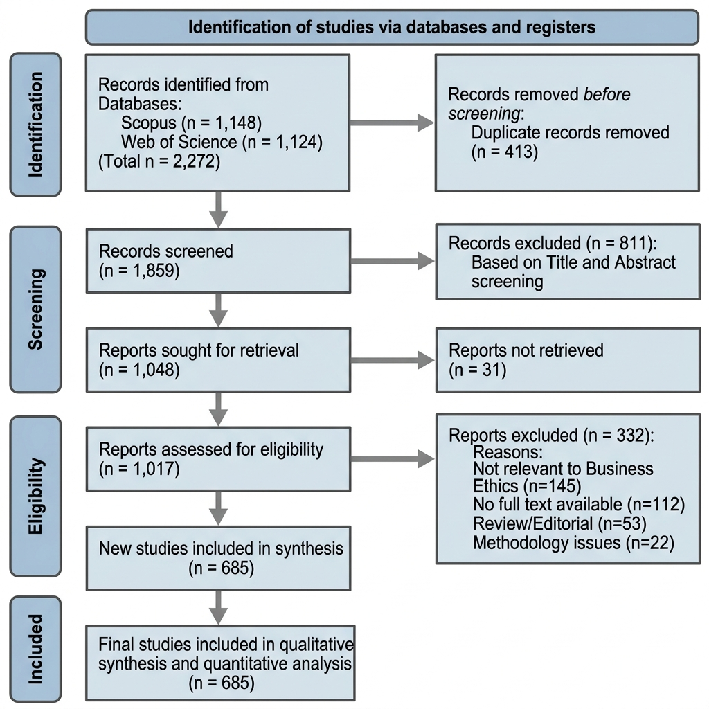
Figura 1. Diagrama de flujo del proceso de selección de documentos bajo el protocolo PRISMA 2020.
El proceso de selección se rigió bajo el protocolo PRISMA 2020 (Preferred Reporting Items for Systematic Reviews and Meta-Analyses), siguiendo los procedimientos para revisiones exitosas de Mateo (2020), lo que asegura transparencia y replicabilidad. De un universo inicial de 2,272 registros identificados en las bases de datos, se aplicaron filtros rigurosos de exclusión por duplicidad, pertinencia de título/resumen y elegibilidad a texto completo (donde se descartaron documentos sin análisis empírico o teórico del rol del contador). Este embudo metodológico resultó en una muestra final depurada de 685 documentos, tal como se detalla en la Figura 1.

Criterio de Selecciones | Registros
Base de Datos Inicial (Scopus + WoS) | 2,272
Filtro de Área (Business, Management, Accounting) | 1,514
Filtro de Documento (Articles & Reviews) | 742
Muestra Final (Dataset Depurado) | 685
Nota: El proceso de screening eliminó documentos que, aunque mencionaban la ética, no presentaban un análisis empírico o teórico del rol del contador, asegurando así la pureza temática de la muestra final (N=685).

2.3. Métodos bibliométricos y sistemáticos

Para el análisis de desempeño se utilizó el paquete Bibliometrix en lenguaje R, aprovechando su interfaz biblioshiny para el mapeo temático y estadístico (Aria & Cuccurullo, 2017). Adicionalmente, la visualización espacial de las redes de conocimiento se realizó mediante VOSviewer, aplicando las técnicas de comparación y mapeo de redes de Van Eck & Waltman (2010). Este enfoque de doble herramienta (Dual-tool approach) permite mitigar las limitaciones individuales de cada software, facilitando la validación cruzada y la triangulación de los hallazgos.

Para el mapeo en VOSviewer, se aplicó la técnica de normalización por Association Strength y el método de clustering de modularidad, garantizando la consistencia estadística e interna de los clústeres identificados. Con el objetivo de aislar los conceptos más potentes de la muestra y eliminar el ruido estadístico, se estableció un umbral mínimo de co-ocurrencia de 5 apariciones. Asimismo, se aplicó un archivo de tesauro (thesaurus file) manual para la desambiguación semántica (ej. unificando términos homólogos como "SME", "SMEs" y "Small and Medium Enterprises"), evitando redundancias conceptuales y asegurando la limpieza de la red.

Finalmente, el estudio aplicó un enfoque de embudo metodológico: en una primera fase, se realizó un análisis bibliométrico descriptivo sobre el dataset total depurado (N=685) para mapear la estructura intelectual general de la disciplina. Posteriormente, para aislar la literatura de mayor impacto, se aplicó un filtro de relevancia basado en el índice de Citas Locales (Local Citation Score - LCS), extrayendo una sub-muestra core conformada por los 50 artículos más influyentes de la red. Sobre esta muestra selecta se ejecutó una Revisión Sistemática (SLR) profunda, empleando una codificación cualitativa deductiva basada en las dimensiones de Integridad Conductual de Simons (2002) y de Virtudes Éticas Corporativas de Kaptein (2011), lo que permitió identificar y aislar con precisión los marcos éticos subyacentes en la literatura

2.4. Limpieza y armonización de datos
La calidad de los metadatos fue garantizada mediante el proceso de fusión y limpieza propuesto por Caputo y Kargina (2022) como se ilustra en la Figura 2. Se estandarizaron nombres de autores y se unificaron palabras clave mediante un tesauro de control, eliminando ruidos en la red de conocimiento. Este proceso de limpieza y armonización fue documentado rigurosamente, dado que la adherencia a flujos de trabajo reproducibles, la normalización de los datos y la documentación cuidadosa son pilares metodológicos críticos para asegurar la transparencia, confiabilidad y replicabilidad del análisis bibliométrico.
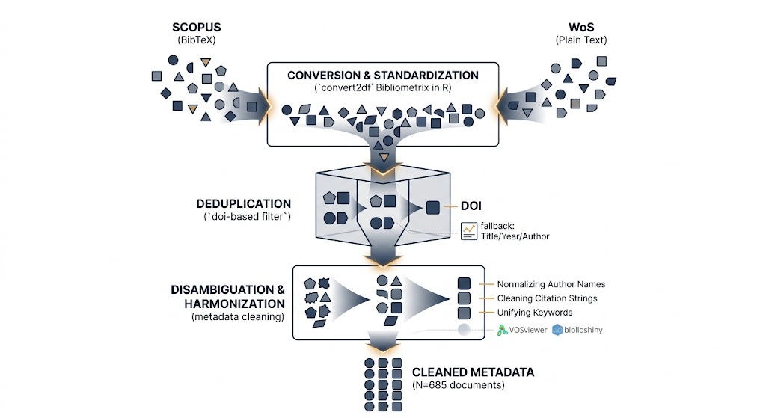
Figura 2. Protocolo sistemático de fusión, de duplicación y armonización de metadatos basado en el método de Caputo y Kargina (2022).

Sección 3: Análisis Bibliométrico y Resultados de Rendimiento

3.1. Evolución de la producción científica (2005-2025)
La trayectoria de la producción científica sobre ética en las PYMEs revela un interés académico en expansión acelerada. Aunque el marco temporal de exploración bibliográfica abarcó desde el año 2005, el análisis del desempeño de la literatura efectiva (cuyo primer registro empírico en la muestra depurada emerge en 2008) demuestra que el campo ha experimentado una robusta tasa de crecimiento anual compuesta (CAGR) del 14.44% hasta 2025
Como se ilustra en la Figura 3, este crecimiento no es uniforme; se observa un punto de inflexión a partir de 2018, coincidiendo con la intensificación de las agendas de sostenibilidad global. El volumen total de la muestra depurada (N=685) está dominado conceptualmente por términos como Corporate Social Responsibility (119 publicaciones), Sustainability (100) y Business Ethics (78). Sin embargo, este volumen masivo contrasta con la falta de especificidad sobre los actores que ejecutan dicha ética, una paradoja que se explora en las subsecciones posteriores.

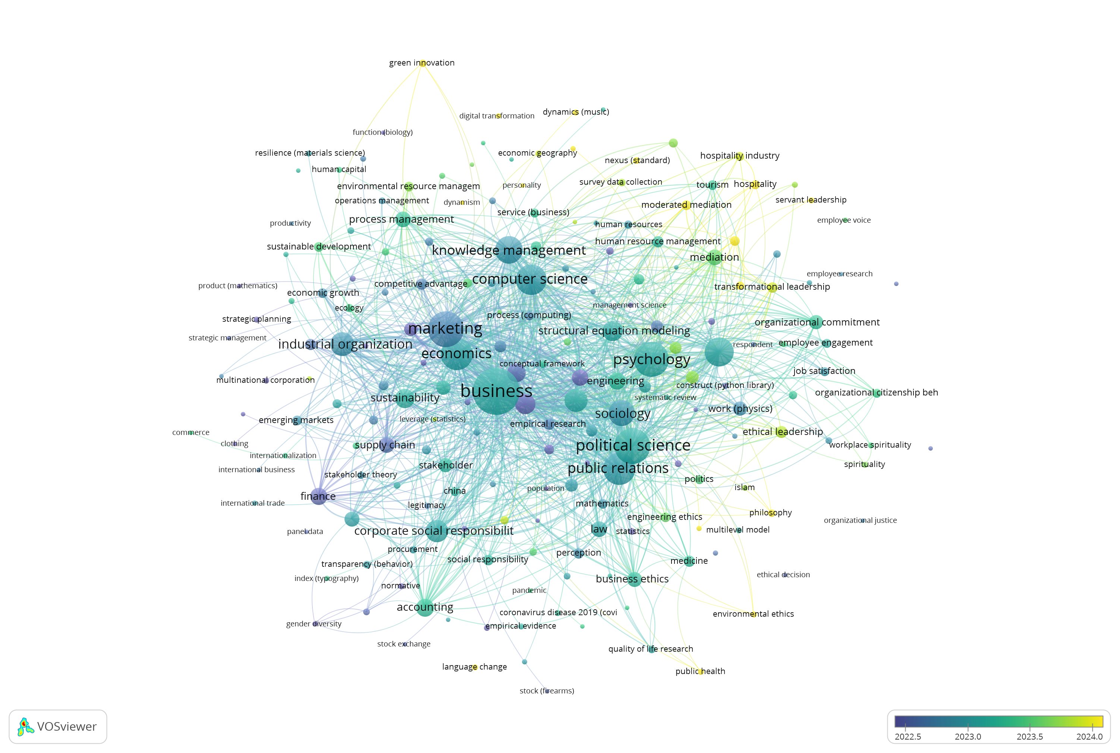
Figura 3 Evolución Temporal de la Producción Científica.

3.2. Derecho de Bradford e impacto en las fuentes
El ecosistema editorial del campo muestra una alta concentración de influencia. Mediante la aplicación de la Ley de Bradford (Figura 4), se identifica un núcleo (Core) de revistas de primer nivel que lideran la conversación teórica. Como se observa en el ranking de fuentes más relevantes (Figura 5), la producción está liderada por Cogent Business & Management (23 documentos), seguida de cerca por el Journal of Business Ethics (22 documentos) y Corporate Social Responsibility and Environmental Management (16 documentos)
La relevancia de estas fuentes no es solo cuantitativa. Como se observa en el ranking de impacto (Figura 5), estas revistas poseen los índices h-local más elevados dentro de nuestra red de estudio (78 y 42 respectivamente), lo que garantiza que los 685 documentos que componen esta muestra representan la "frontera del conocimiento" bajo los estándares más rigurosos de revisión por pares. Esta solidez en las fuentes hace aún más evidente el vacío detectado: incluso en las mejores revistas del mundo, el contador profesional sigue siendo un actor invisible.

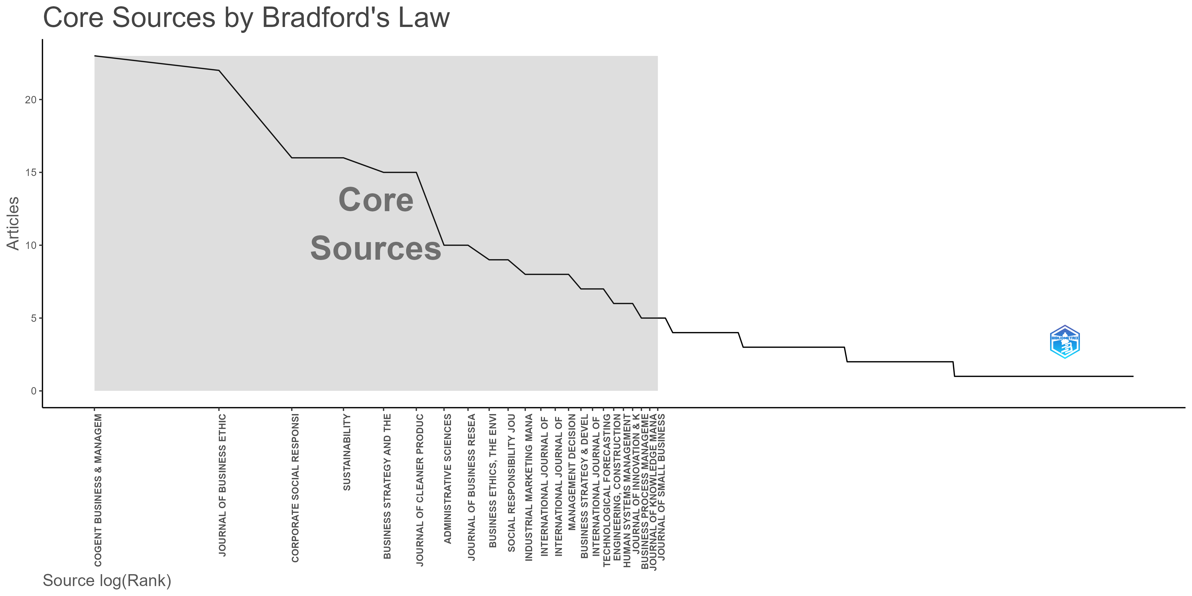
Figura 4 Aplicación de la Ley de Bradford.

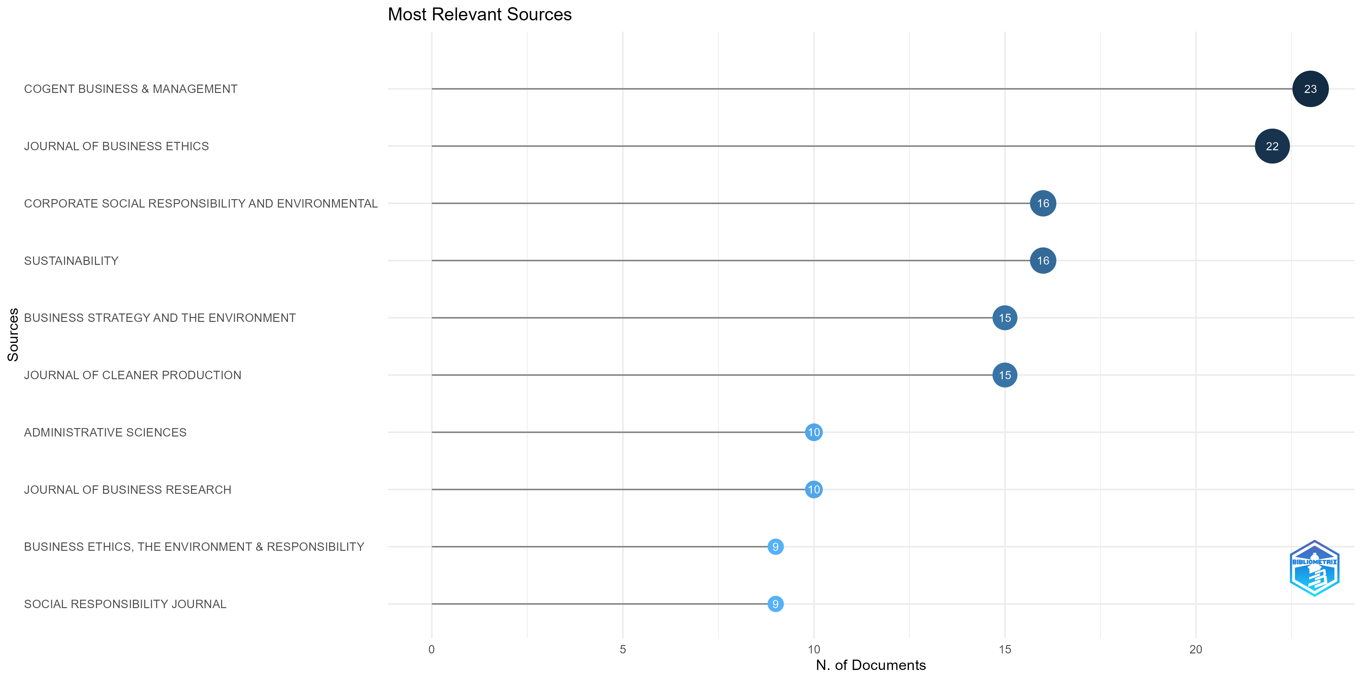
Figura 5 Ranking de Fuentes Relevantes

3.3. Infraestructura Intelectual: Impacto de Autores Clave
El análisis de impacto por autor evidencia que la infraestructura intelectual del campo de la ética en las PYMEs se sostiene sobre pilares normativos sumamente definidos. En este contexto, los investigadores que destacan por su centralidad citacional son Kaptein, M., con un promedio de 34.50 citas por publicación, y Simons, T., con 28.12 citas de media. La prominencia de estos autores refleja su papel fundamental en el desarrollo y consolidación de los marcos teóricos empleados para evaluar la moralidad organizacional, posicionándose como referentes indiscutibles dentro de la literatura especializada.
Estos autores son considerados las "anclas normativas" de este estudio. El trabajo de Kaptein sobre las virtudes éticas corporativas y el marco de Simons sobre la integridad conductual (Behavioral Integrity) proporcionan el lenguaje técnico necesario para medir la moralidad organizacional. No obstante, al analizar sus redes de citación, se observa que sus teorías se aplican mayoritariamente a la alta gerencia o a la cultura corporativa general, dejando fuera de la ecuación el juicio ético técnico del profesional contable.
3.4. Distribución geográfica: La hegemonía asiática vs. el silencio latinoamericano
La geografía de la investigación ética en las PYMEs está marcada por una asimetría global profunda. Como se detalla en el mapa de producción (Figura 6) y el ranking por países (Figura 7), existe una hegemonía indiscutible de las economías en transición de Asia, lideradas por China (54) e India (38), seguidas de cerca por Vietnam, Malasia e Indonesia.
Esta "Hegemonía Asiática" responde a una respuesta académica proactiva ante sus propios vacíos institucionales. Por ejemplo, la literatura en China está logrando integrar marcos culturales locales, como el pensamiento confuciano, para evaluar cómo mitigar el comportamiento contable poco ético derivado de un clima organizacional de autointerés (Deng et al., 2023). De manera similar, países como Indonesia lideran la investigación al comparar empíricamente los entornos éticos específicos en los que operan sus contadores profesionales (Setin et al., 2024).
"En contraste, las regiones de América Latina mantienen una posición periférica. Aunque esfuerzos incipientes logran posicionar a países como Ecuador en el umbral del ranking global (Figura 7), su volumen de producción es minúsculo y aislado frente a la maquinaria de China (54 documentos). Esta profunda asimetría justifica la urgencia de este estudio: mientras Asia está rediseñando su ética empresarial para competir globalmente demostrando cómo abordar empíricamente estos contextos de transición, la literatura latinoamericana apenas está en fase embrionaria, lo cual debilita su resiliencia financiera y su capacidad de atraer inversión transparente.
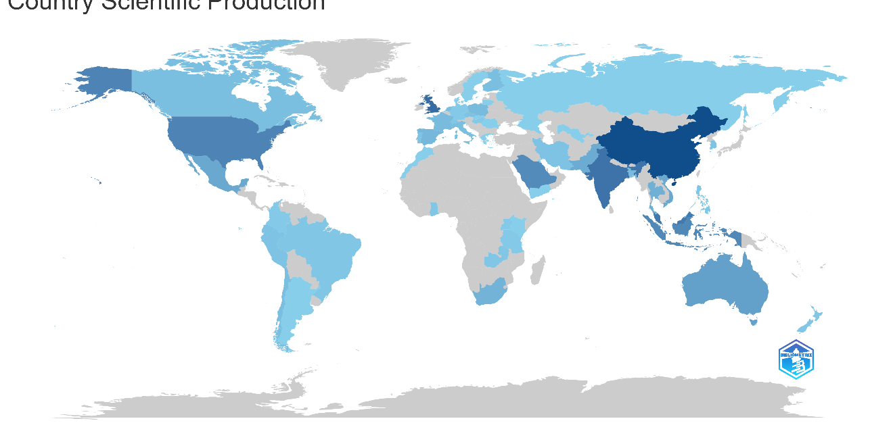

Figura 6. Mapa Global de Producción.

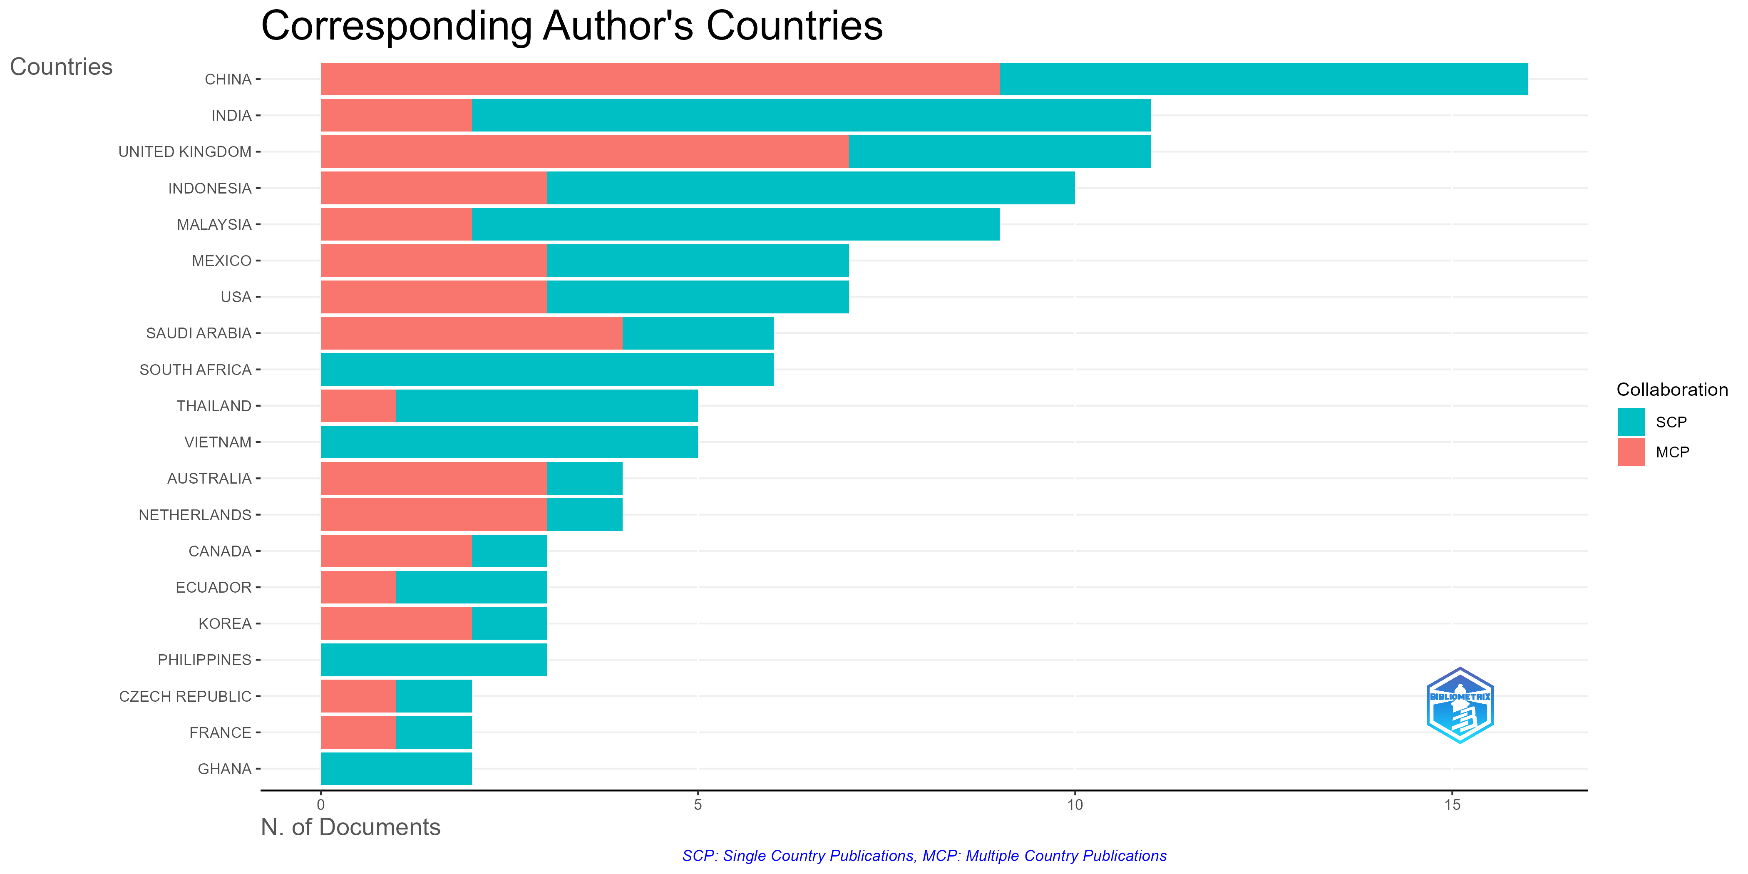
Figura 7 Producción Científica por País (Top 20).

3.5. Temas de tendencia y frecuencia de palabras
El análisis de frecuencia de palabras clave y tópicos en tendencia (Figuras 8 y 9) revela una evolución desde preocupaciones técnicas operativas hacia marcos estratégicos de gobernanza (Hou et al., 2023). Entre 2018 y 2025, los temas de "Sostenibilidad" y "Desempeño Financiero" han desplazado a los estudios de caso aislados.
Sin embargo, la nube de palabras (Figura 9) muestra que los términos dominantes siguen siendo genéricos: 'Management', 'SMEs', 'Performance'. Aunque la palabra 'Ethics' tiene una frecuencia significativa, términos específicos como 'Accountant Integrity' o 'Moral Agency' son prácticamente inexistentes en el mapa de calor de frecuencia. Los datos sugieren que se habla mucho de "qué" debe hacer la empresa (sostenibilidad), pero muy poco de "quién" debe vigilar que se cumpla (el contador).

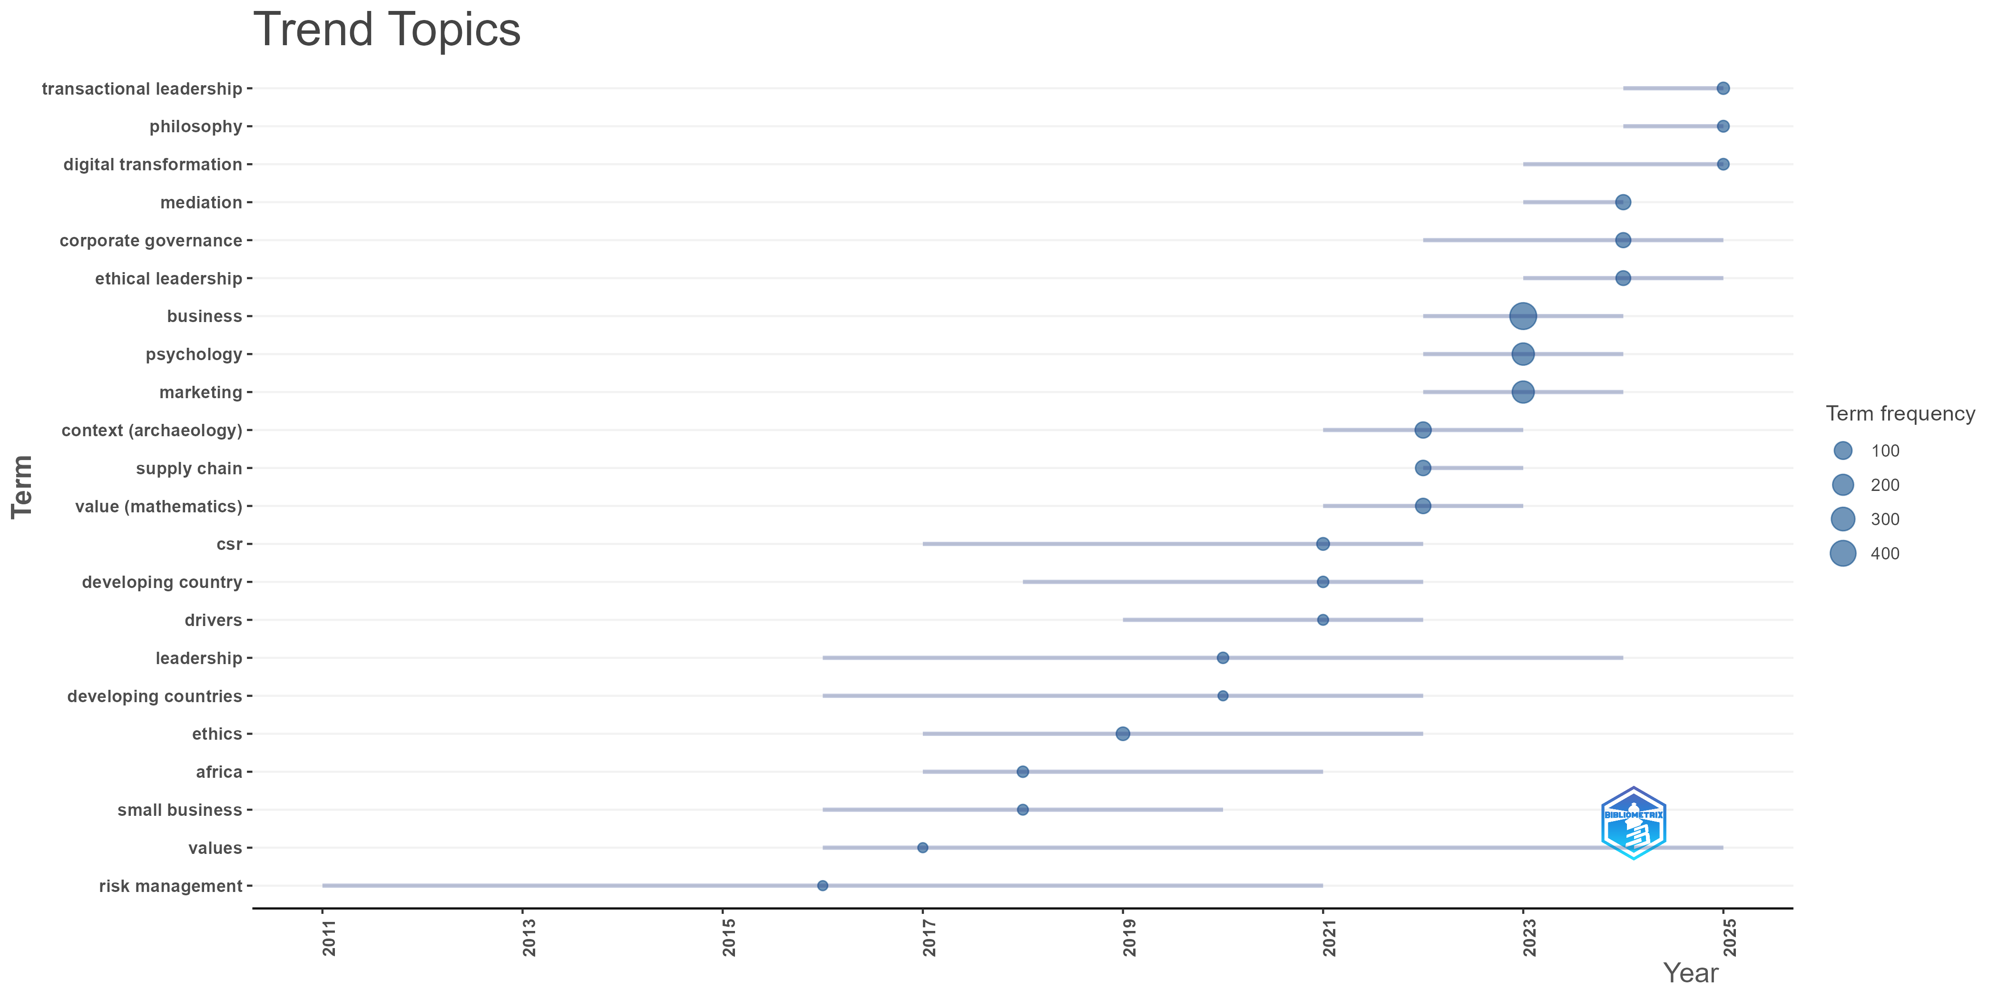
Figura 8. Topicos en Tendencia (2018-2025).
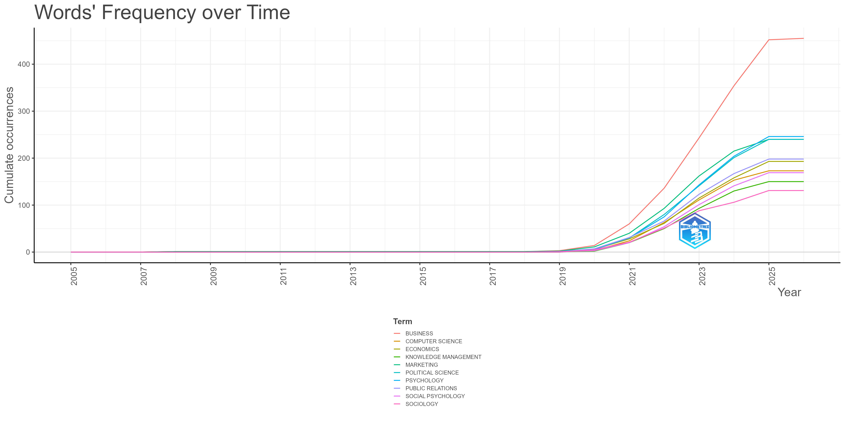
Figura 9. Nube de Frecuencia de Palabras Clave.

3.6. Auditoría semántica de pilares teóricos
La auditoría semántica de los pilares teóricos arroja un hallazgo inquietante que compromete la profundidad del debate ético en las economías emergentes: menos del 4% de la muestra total (N=685) aborda explícitamente dimensiones críticas como la Agencia Moral, la Integridad Conductual o el Clima Ético. Este vacío, evidenciado mediante una búsqueda léxica automatizada de co-ocurrencia en los títulos, resúmenes y palabras clave de la base de datos depurada, revela una desconexión alarmante entre el volumen de publicaciones y su rigor ontológicoResulta una paradoja científica que, mientras la producción general en el campo crece a un ritmo vigoroso del 14.44%, el rol del contador permanezca sumido en un silencio bibliográfico casi absoluto. Esta asimetría denuncia un ecosistema académico dominado por la cantidad descriptiva pero desprovisto de densidad teórica; una proliferación de literatura que, a pesar de su expansión métrica, ha marginado sistemáticamente la praxis ética del profesional contable, reduciéndolo a un actor periférico en la infraestructura de integridad organizacional. Este hallazgo constituye la prueba empírica que justifica la necesidad de realizar el mapeo científico de la estructura intelectual en la siguiente sección.

Sección 4: Cartografía Científica y Estructura Intelectual

4.1. Análisis de coocurrencia e identificación de conglomerados
El mapeo científico permite visualizar la topología del conocimiento y las fronteras de investigación. Para evitar la contaminación semántica derivada de los algoritmos de indexación de las bases de datos y siguiendo las mejores prácticas metodológicas, se realizó un análisis de co-ocurrencia restringido exclusivamente a las Palabras Clave del Autor (Author Keywords). Esta delimitación paramétrica permite capturar la estructura conceptual genuina del campo, reflejando fielmente la intencionalidad de los investigadores. Como se observa en la Figura 10, la red se divide en cuatro clústeres principales que representan la arquitectura intelectual del campo de la ética en SMEs in transition and emerging economies
Figura 10. Red de Co-ocurrencia de Palabras Clave y Mapeo de la Estructura Intelectual

4.2. Caracterización detallada de los cúmulos
El análisis revela una estructura segmentada donde el peso teórico se concentra en la infraestructura ética general, dejando vacíos en la ejecución profesional específica.
- Cluster Blue (Ethical Infrastructure): Este clúster constituye el núcleo fundacional del campo. Agrupa conceptos como 'Ethics', 'Leadership' y 'Corporate Culture'. Las bases teóricas de este bloque están ancladas en los trabajos seminales de Kaptein (2011) sobre virtudes éticas corporativas y Simons (2002) sobre Integridad Conductual. Su inclusión en este análisis responde a su posición como los autores con mayor centralidad y densidad citacional, validando su rol como anclas teóricas del estudio. Sin embargo, la evolución reciente de este clúster demuestra que el liderazgo (ej. transformacional) requiere obligatoriamente del uso de sistemas de contabilidad de gestión como mecanismo mediador para traducirse en innovación y desempeño real en la firma (Tran et al., 2025)
- Cluster Green (Strategic Sustainability): Enfocado en la 'Sostenibilidad' y la 'Responsabilidad Social Corporativa (CSR)'. Este clúster traduce la ética en términos de desempeño estratégico y competitividad en los mercados emergentes. La literatura agrupada en este nodo demuestra que la integración de la infraestructura ética y la sostenibilidad trasciende el imperativo moral para convertirse en una palanca estratégica fundamental para lograr ventaja competitiva, resiliencia y crecimiento a largo plazo en contextos volátiles. Las virtudes éticas corporativas operan aquí como activos estratégicos que impulsan la eco-innovación de los modelos de negocio y consolidan la confianza de los grupos de interés. Como resultado, estas iniciativas de sostenibilidad mejoran directamente la liquidez, rentabilidad y eficiencia operativa de las PYMEs (Babic et al., 2026; Ferreras-Méndez & Ortega-Colomer, 2026; Liu, 2024)
- Cluster Red (Governance and Performance): Analiza la relación entre el marco regulatorio y los resultados financieros. Presenta una densidad menor, lo que sugiere que la gobernanza formal en las PYMEs aún es un área en proceso de consolidación, demandando abordajes multidimensionales que integren la ética en sus estructuras directivas (Hou et al., 2023)
- Cluster Yellow (The Integrity Gap and the Accountant): Identificado técnicamente como un 'tema de nicho' debido a su baja densidad pero alta relevancia potencial. Aquí se localiza el objetivo central de este estudio: la integridad del contador y la calidad del reporte financiero. Autores como Zainal et al. (2025), Nguyen et al. (2022), Deng et al. (2023) y Setin et al. (2024) emergen como los pioneros en romper este 'silencio bibliográfico'. Mientras que Deng et al. (2023) demuestran empíricamente cómo el clima ético organizacional moldea el comportamiento contable ante presiones de autointerés en mercados emergentes, y Setin et al. (2024) aportan evidencia empírica vital al comparar directamente cómo los diferentes entornos éticos moldean las presiones y decisiones de los contadores, estudios como los de Zainal et al. y Nguyen el al. vinculan esta agencia moral del contador directamente con la resiliencia y supervivencia de la PYME en entornos de vacíos institucionales.

4.3. Mapa temático y fronteras de investigación
El Mapa Temático generado mediante la interfaz biblioshiny (Figura 11) triangula y confirma los hallazgos espaciales obtenidos previamente en VOSviewer. Al evaluar los nodos temáticos estrictamente en función de sus métricas de relevancia (Centralidad) y grado de desarrollo (Densidad), la convergencia de la 'integridad del contador' se localiza explícitamente en el cuadrante de temas de nicho o emergentes ('Niche/Emerging Themes'). Esta es la prueba estadística e independiente de que el vacío sobre el profesional —identificado topológicamente en la red anterior bajo el 'Cluster Yellow'— es una temática altamente especializada que aún carece de madurez transversal en el campo. Mientras que la sostenibilidad y la responsabilidad social corporativa se ubican como temas básicos consolidados, la posición periférica de la integridad del profesional confirma su estatus incipiente, constituyendo la validación cuantitativa del vacío que este artículo busca llenar.

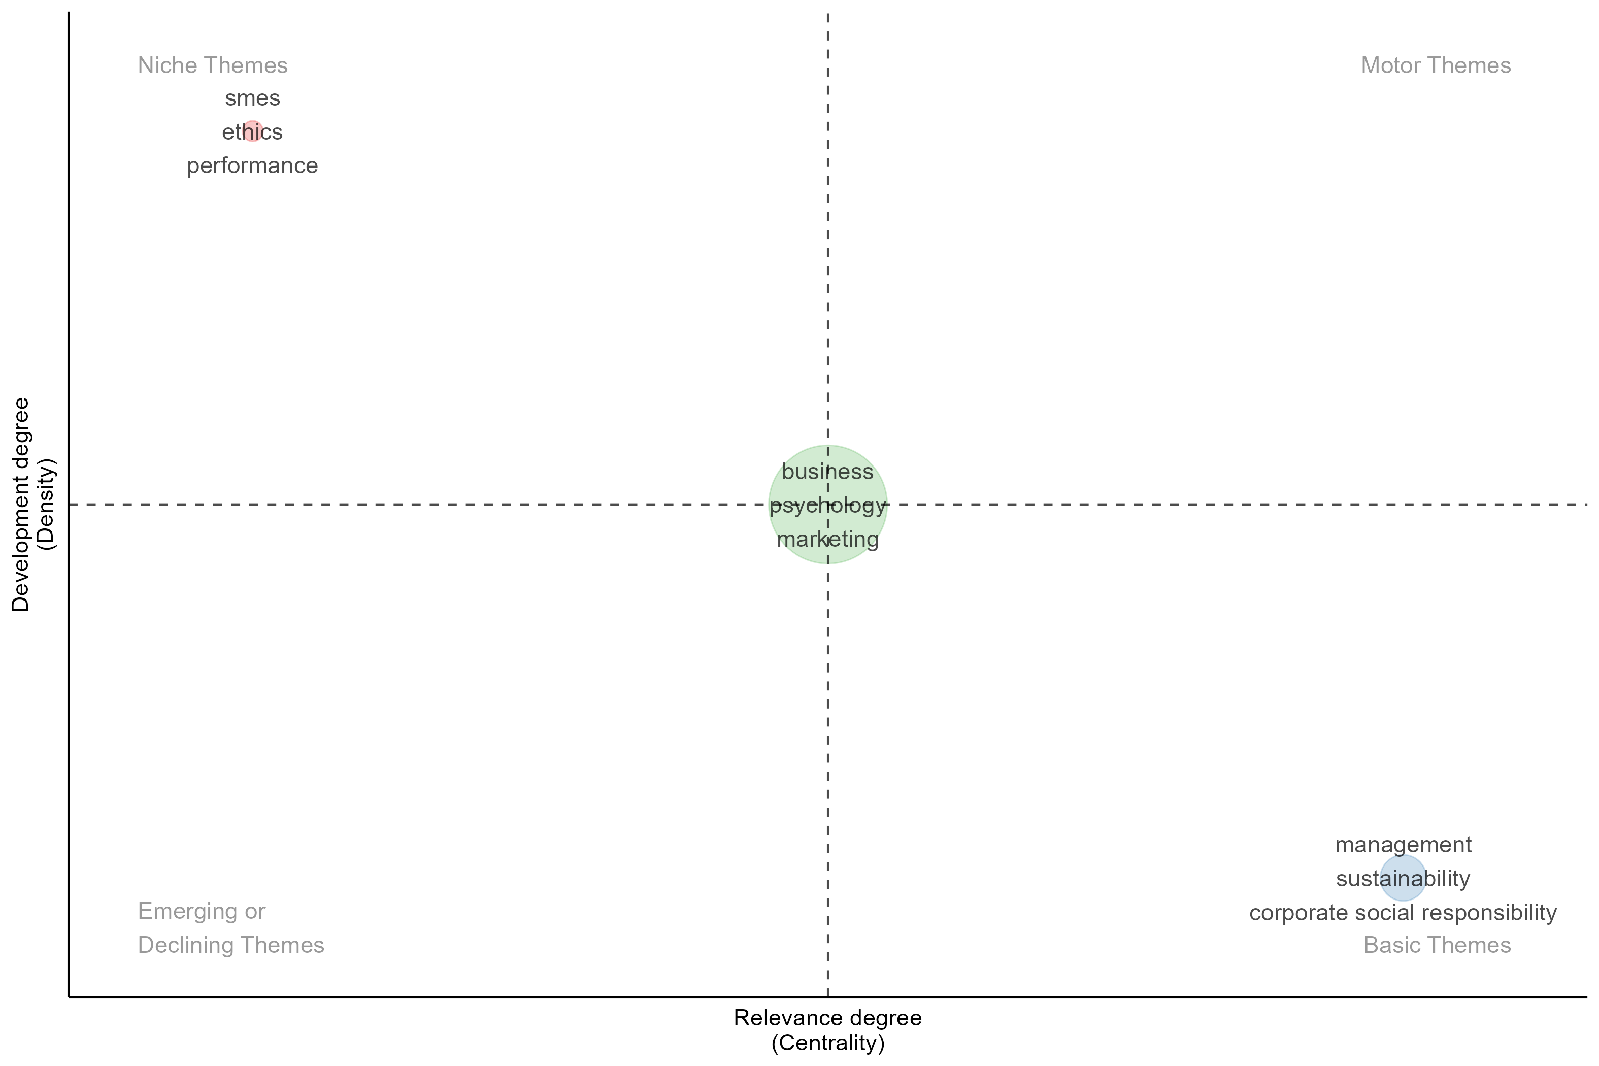
Figura 11. Mapa Temático Estratégico: Temas Motor, Básicos y de Nicho.

4.4. Estructura social y redes de colaboración
El análisis de colaboración institucional y geográfica proyecta un ecosistema de investigación dinámico pero fragmentado. El mapa de colaboración (Figura 12) revela que la producción científica sobre ética en las SMEs in transition and emerging economies es una respuesta adaptativa a vacíos institucionales. Se observa una red emergente en el Sudeste Asiático y África, donde la integridad se vincula directamente con la supervivencia de la firma. Sin embargo, el bajo nivel de co-autoría internacional sugiere que el campo aún requiere marcos comparativos globales para trascender los casos de estudio locales.

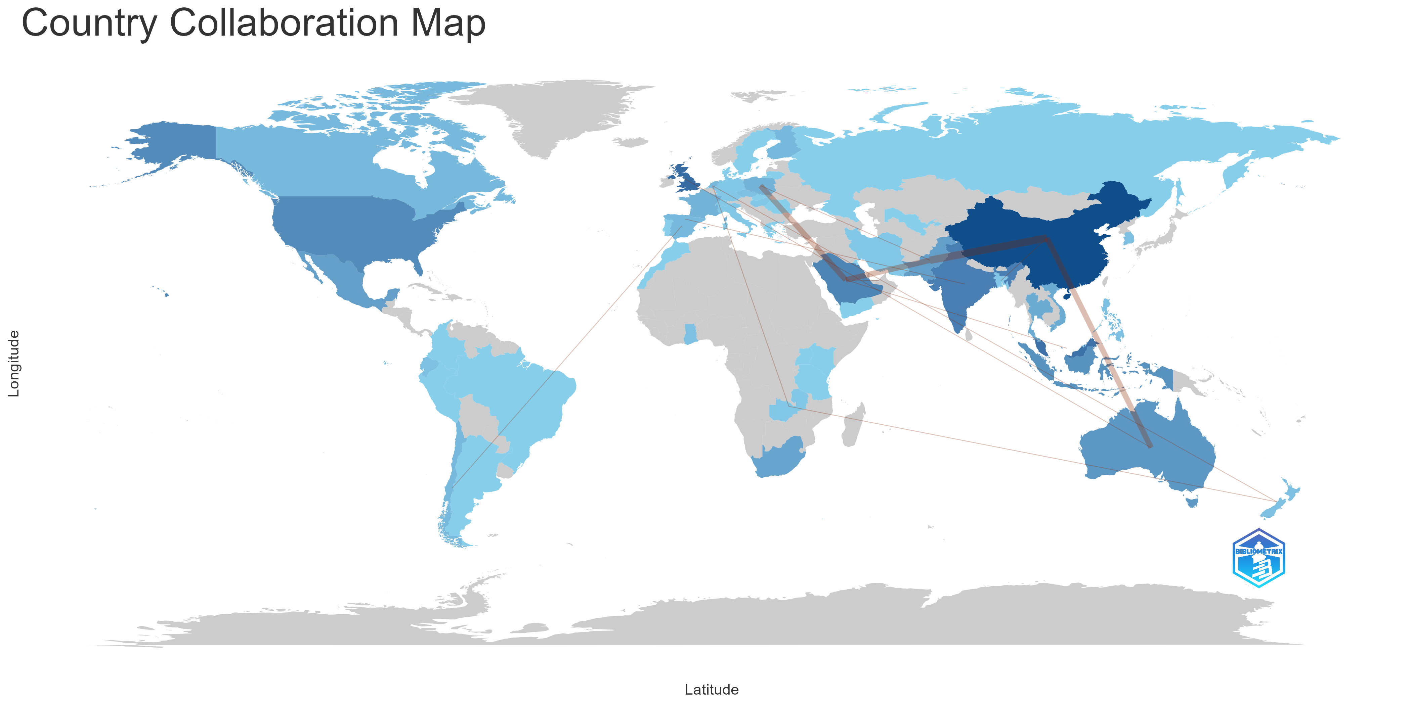
Figura 12. Red de Colaboración Global y Alianzas Científicas entre países.

4.5. Estructura intelectual (Red de Co-citas)
La estructura intelectual del campo se visualiza a través de la red de co-citación de autores fundamentales (Figura 13). Este análisis confirma la tesis de Bartolacci et al. (2020) sobre la importancia de las anclas teóricas. La densa conexión entre Kaptein (2011), centrado en las virtudes organizacionales, y Simons (2002), sobre la integridad conductual, constituye el núcleo normativo de la muestra. La topología de la red muestra que la literatura ha evolucionado desde una ética filosófica hacia una ética aplicada a la resiliencia en contextos de transición. La red de co-citación revela una infraestructura intelectual robusta pero segmentada; existe un sólido acuerdo teórico sobre los marcos de Kaptein y Simons, pero este no se traduce aún en una literatura aplicada que reconozca la agencia moral del profesional contable en las SMEs in transition and emerging economies.

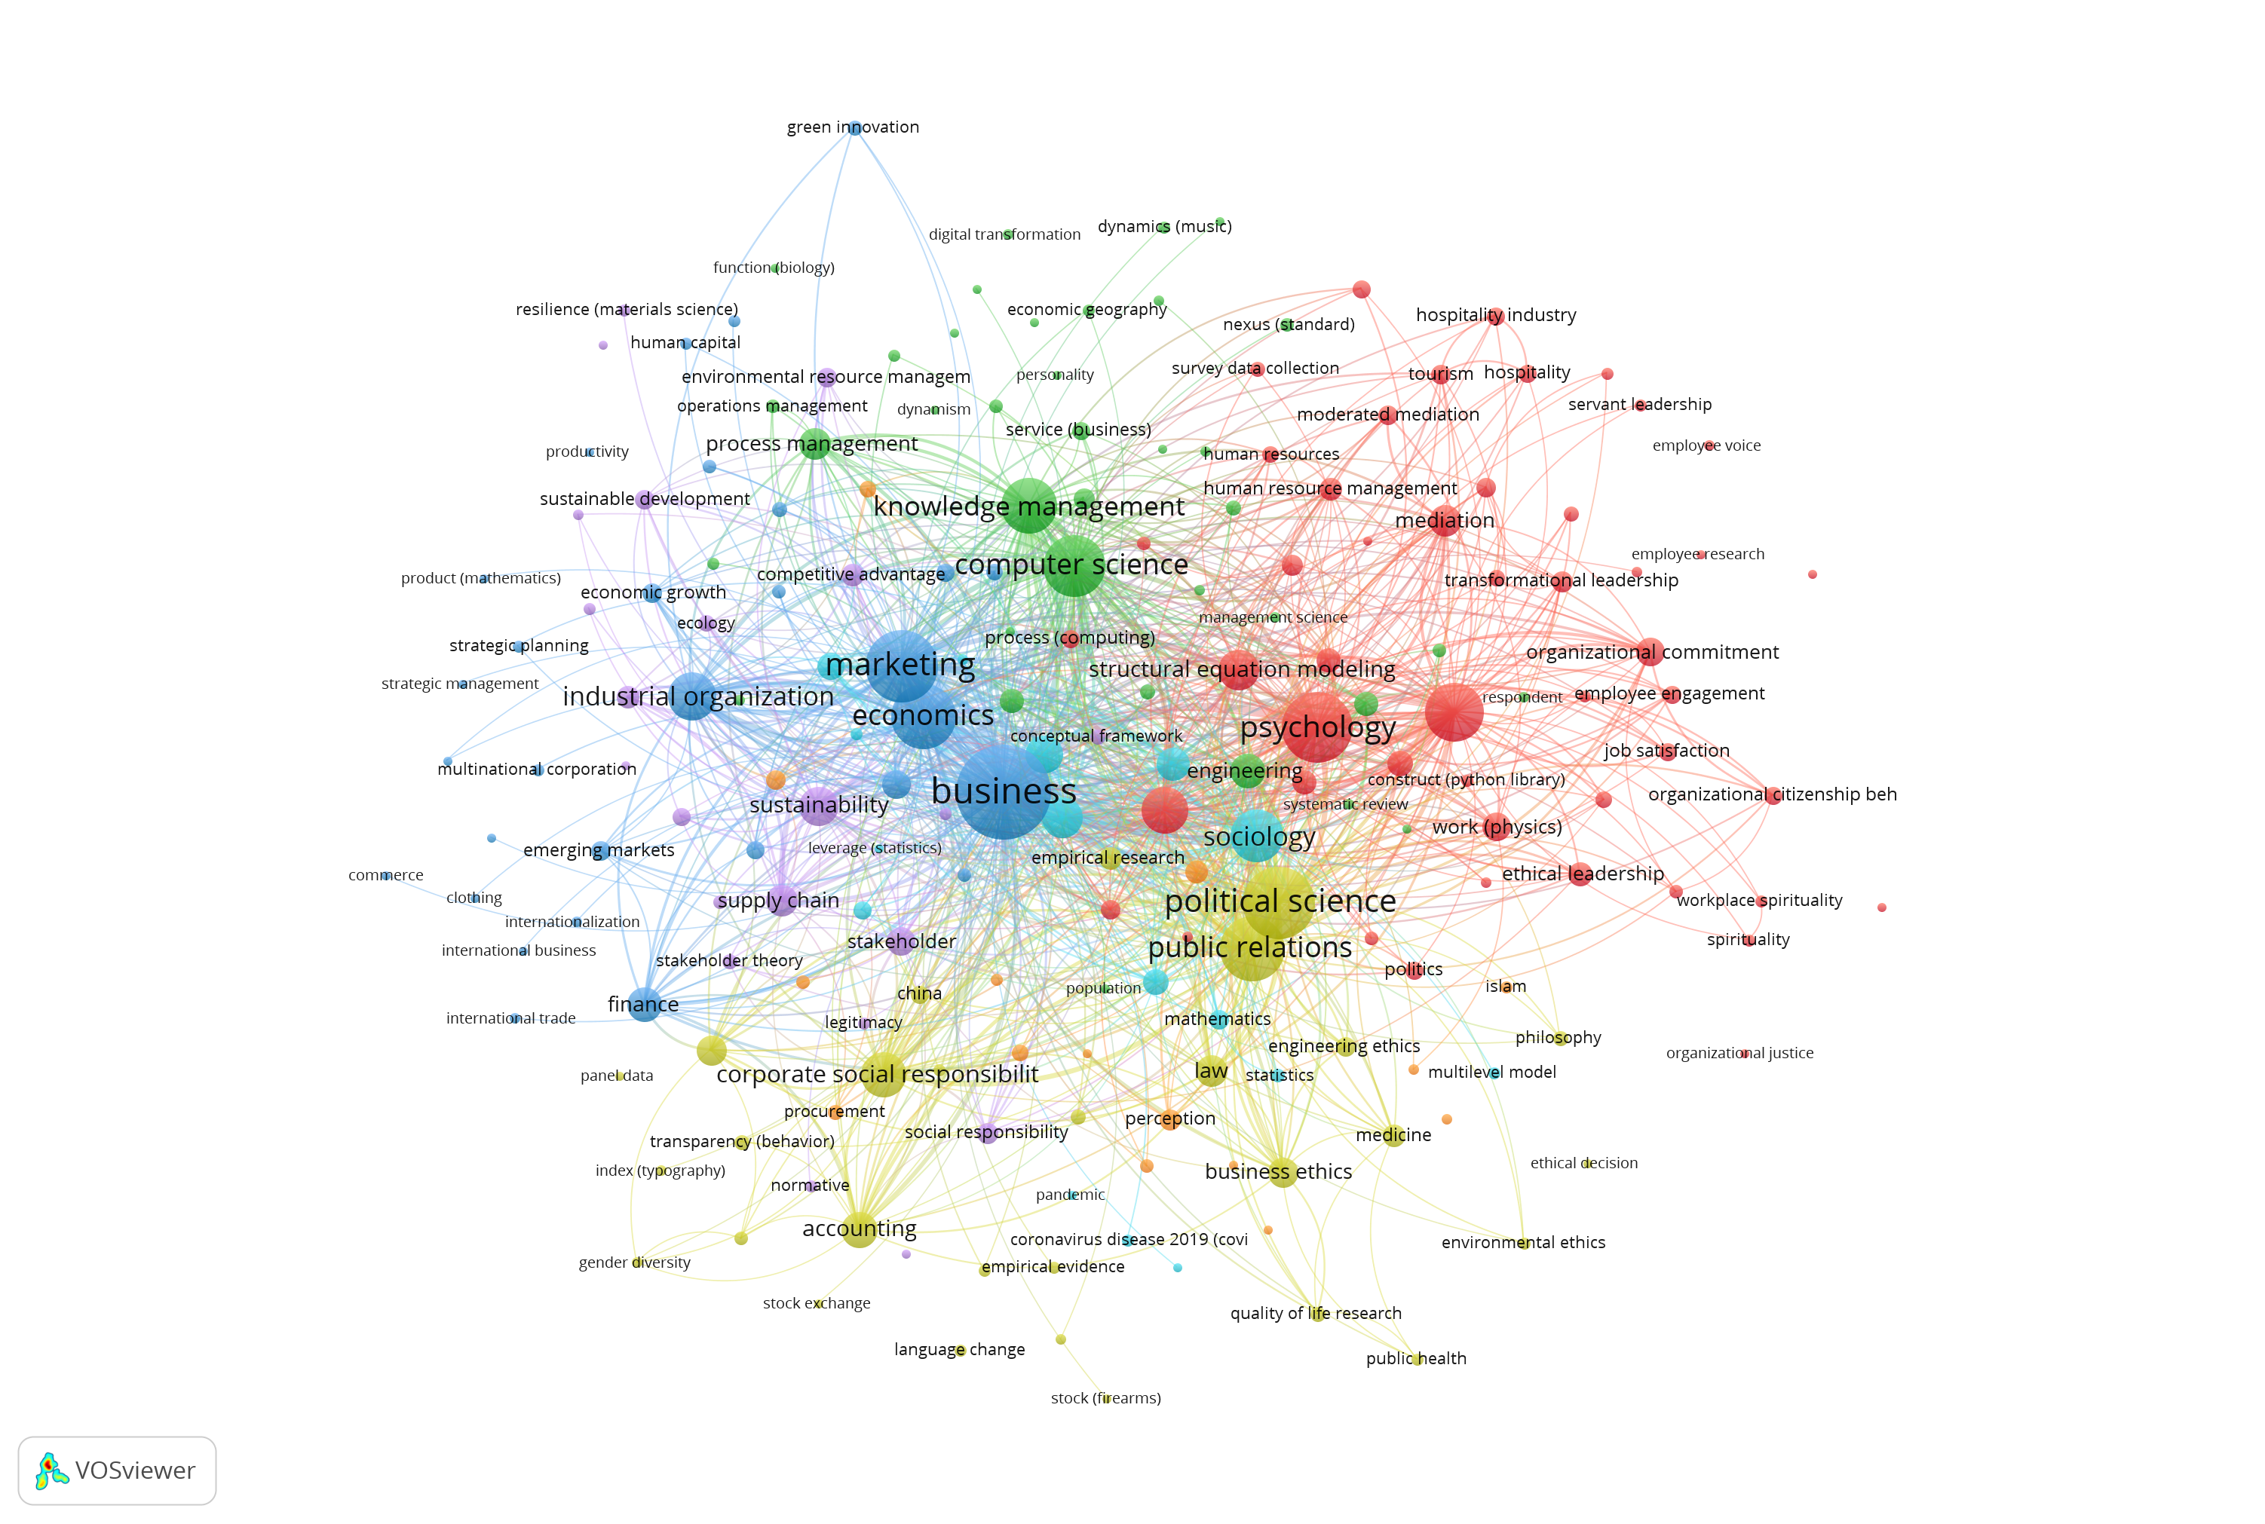
Figura 13. Mapeo de la Red de Co-citación de Autores (Estructura Intelectual del Campo).

4.6. Síntesis de mapeos: La evidencia de la brecha
En síntesis, este mapeo científico demuestra una paradoja bibliométrica: mientras que la estructura intelectual (Figura 14) es sólida en sus bases clásicas de integridad, la estructura conceptual (Figura 11) sitúa estadísticamente a la 'Integridad del Contador' en un cuadrante de aislamiento o nicho. Este hallazgo constituye la prueba empírica del 'silencio bibliográfico' que este estudio busca resolver, moviendo el rol del contador hacia el centro de la arquitectura de resiliencia en las SMEs in transition and emerging economies.

Sección 5: Discusión, implicaciones e investigaciones futuras

5.1. Discusión: El contable como pegamento institucional

Los hallazgos bibliométricos revelan una paradoja persistente: mientras la academia reconoce la fragilidad de las SMEs in transition and emerging economies, ha ignorado históricamente el rol del contador como 'Institutional Glue'. Este profesional trasciende su función técnica para convertirse en el 'Resilience Architect', cuya integridad conductual (Simons, 2002) compensa la debilidad o ausencia de mecanismos de control externos en contextos de alta volatilidad. De hecho, evidencia vanguardista confirma que son precisamente los sistemas y el uso de la contabilidad de gestión los que actúan como mecanismo mediador para que el liderazgo transformacional logre materializarse en capacidad de innovación y rendimiento competitivo (Tran et al., 2025).

Esta desconexión identificada en el Mapeo Científico (Section 4), donde la integridad del contador aparece como un tema periférico, confirma que el silencio bibliográfico no es una ausencia de relevancia, sino una omisión sistémica en la narrativa de la ética empresarial global.

5.2. Implicaciones en la gestión y en las políticas: una lección para el Sur Global
El modelo de integridad observado no es un fenómeno aislado de geografías periféricas, sino una respuesta ética necesaria en el Global South. En entornos caracterizados por vacíos institucionales, la ética empresarial deja de ser un 'módulo de capacitación' y se transforma en un 'Strategic Sustainability Asset'. Los reguladores y hacedores de política deben incentivar marcos de reporte que valoren la praxis ética del contador como una garantía de resiliencia y supervivencia organizacional de las SMEs in transition and emerging economies.
En consecuencia, la integridad conductual del contador debe ser protegida no solo como un estándar técnico, sino como una salvaguarda ética frente a la corrupción sistémica en entornos de baja institucionalidad.

5.3. Limitaciones del estudio

Este estudio reconoce limitaciones metodológicas inherentes al uso exclusivo de bases de datos globales como Scopus y Web of Science. Aunque este enfoque garantiza el rigor y la calidad de la muestra principal (Core Sample), la literatura metodológica advierte que estas plataformas presentan sesgos estructurales significativos en la evaluación de las ciencias sociales (Leeuwen, 2022). En primer lugar, exhiben un fuerte sesgo idiomático (privilegiando la literatura en lengua inglesa) frente al desafío de la multilingüística (Malínek et al., 2024), y un marcado "Sesgo Regional" que tiende a subrepresentar sistemáticamente la producción científica nativa de instituciones en países en vías de desarrollo. En segundo lugar, es necesario reconocer las posibles distorsiones derivadas del "Sesgo de Tipo de Documento", ya que las tasas de clasificación errónea de los algoritmos en estas bases de datos (estimadas entre el 1.2% y el 2.7%) pueden distorsionar levemente los indicadores bibliométricos.

Por consiguiente, la posición periférica y el "silencio bibliográfico" de América Latina evidenciados en este mapeo podrían estar parcialmente exacerbados por estos factores estructurales. Reconocemos que las innovaciones éticas locales documentadas en lenguas vernáculas del Global South podrían ofrecer matices adicionales. Por ello, futuras investigaciones deberían complementar este análisis integrando repositorios de acceso abierto regionales (como SciELO o Redalyc) para capturar de manera holística las estrategias de resiliencia en contextos de transición.

5.4. Agenda de investigación futura: Avanzando hacia la teoría de la virtud

A pesar del avance revelado en este mapeo científico, el campo demanda una transición urgente desde los análisis puramente descriptivos hacia la comprobación empírica de mecanismos causales. La revisión demuestra que la literatura no logra explicar satisfactoriamente bajo qué condiciones la ética se traduce en resultados económicos, dejando una "caja negra" conceptual sin explorar. Por lo tanto, la agenda futura debe integrar la Teoría de las Virtudes Éticas Corporativas (Kaptein, 2011) y la Integridad Conductual (Simons, 2002) para probar formalmente modelos de mediación que expliquen cómo virtudes concretas (como la claridad, la observabilidad y la sancionabilidad) se transforman, a través de la coherencia de la dirección, en sostenibilidad.

Metodológicamente, resulta imperativo que los futuros estudios en el Global South superen la dependencia de los auto-reportes de desempeño. Se requiere la aplicación de modelos cuantitativos robustos (como el Modelado de Ecuaciones Estructurales PLS-SEM) que combinen los datos perceptuales de la cultura ética con indicadores contables y financieros objetivos (ej. ROA, ROI, margen EBITDA) para construir índices formativos de sostenibilidad y evaluar su validez predictiva.

Finalmente, para resolver el "silencio bibliográfico" identificado en el Cluster Yellow de este estudio, es fundamental cambiar el foco de la unidad de análisis. Las futuras investigaciones empíricas en América Latina (y específicamente en contextos de transición como Ecuador) deben posicionar al contador o director financiero de las PYMEs como el informante clave principal. Dada su posición privilegiada en la intersección de la información financiera, el control interno y el cumplimiento normativo, este profesional es el actor idóneo para evaluar la infraestructura ética y la integridad conductual del liderazgo, mitigando los sesgos de autoevaluación gerencial y garantizando la confiabilidad de los datos en mercados caracterizados por vacíos institucionales

5.5. Conclusiones

Esta investigación ha evaluado de manera rigurosa la estructura intelectual y el rendimiento de la ética organizacional en las PYMEs, aplicando el protocolo PRISMA 2020 y la herramienta Bibliometrix en R. Los resultados muestran que, aunque el campo está creciendo rápidamente con una tasa anual del 14.44%, su expansión geográfica es muy desigual. Las economías asiáticas en transición lideran proactivamente este desarrollo debido a sus vacíos institucionales, mientras que América Latina (especialmente Ecuador) permanece en un área periférica y enfrenta una notable ausencia de literatura.

En cuanto a la estructura, el análisis científico realizado identifica una paradoja teórica importante. La literatura internacional ha agrupado conceptos macro-organizacionales como 'Infraestructura Ética' y 'Sostenibilidad Estratégica', pero ha relegado el estudio del desempeño profesional específico. Este fenómeno, detectado como el 'Vacío de Integridad' (Cluster Yellow), evidencia que la agencia moral y la integridad del contador son temas poco tratados y están desconectados de los debates principales sobre resiliencia corporativa.

Por último, el estudio afirma que la falta de publicaciones no significa que el tema carezca de importancia, sino que se trata de una omisión sistemática dentro de la narrativa sobre ética empresarial. En contextos de alta volatilidad y carencia institucional, el contador va más allá de su rol técnico y se convierte en el 'Pegamento Institucional' y el 'Arquitecto de Resiliencia' para la PYME. Para que el sur global avance, es necesario que la investigación científica adopte modelos empíricos predictivos que exploren cómo la infraestructura ética puede traducirse en sostenibilidad económica mediante la validación efectiva del comportamiento de este actor clave.
.

Referencias
Aria, M., & Cuccurullo, C. (2017). bibliometrix: An R-tool for comprehensive science mapping analysis. Journal of Informetrics, 11(4), 959-975. https://doi.org/10.1016/j.joi.2017.08.007
Baah, C., Acquah, I. S. K., & Ofori, D. (2021). Exploring the influence of supply chain collaboration. Benchmarking: An International Journal, 29(1), 172-179. https://doi.org/10.1108/BIJ-10-2020-0519
Babic, T., Katnic, M., Katnic, I., & Drakic-Grgur, M. (2026). Innovation for sustainable SMEs: How financial health drives resilience and long-term performance in a transition economy. Sustainability (Switzerland).
Bartolacci, F., Caputo, A., & Soverchia, M. (2020). Sustainability and financial performance of small and medium sized enterprises: A bibliometric and systematic literature review. Business Strategy and the Environment, 29(3), 1297-1309. https://doi.org/10.1002/bse.2434
Caputo, A., & Kargina, M. (2022). A user-friendly method to merge Scopus and Web of Science data during bibliometric analysis. Journal of Marketing Analytics, 10(1), 82-90. https://doi.org/10.1057/s41270-021-00142-w
Deng, D., Ye, C., Wu, F., Guo, Y., Li, H., & Wang, C. (2023). Effect of organizational ethical self-interest climate on unethical accounting behaviour with two different motivations in China: The moderating effect of Confucian shizhong thinking. Humanities and Social Sciences Communications. https://doi.org/10.1057/s41599-023-01995-2
Ferreras-Méndez, J., & Ortega-Colomer, F. (2026). Linking corporate ethics to eco-innovation in SMEs: The mediating role of strategic alliances and the value proposition. Business Strategy and the Environment.
Hauptman, L., & Hlastec, A. (2023). Exploring the relationship between individual tax culture and Schwartz's higher-order personal values among accountants as taxpayers in Slovenia. Problems and Perspectives in Management. https://doi.org/10.21511/ppm.21(3).2023.55
Hou, Y., Bello-Pintado, A., & García-Vázquez, J. M. (2023). Ethics and governance in SMEs: A multi-dimensional approach. Journal of Business Research.
Kakembo, S., Abduh, M., & Salleh, P. (2021). Adopting Islamic microfinance as a mechanism of financing Small and Medium Enterprises in Uganda. Journal of Small Business and Enterprise Development. https://doi.org/10.1108/JSBED-04-2019-0126
Kaptein, M. (2011). Understanding unethical behavior by unraveling ethical culture. Human Relations, 64(6), 843-869. https://doi.org/10.1177/0018726710383685
Leeuwen, T. (2022). Using research metrics in support of assessing social sciences research performance: a comparison of major bibliographic systems. Handbook on Research Assessment in the Social Sciences
Liu, Y. (2024). Enriching the knowledge of the corporates: an analysis of ethical practices on sustainable performance with moderation of corporate reputation. International Journal of Knowledge-Based Development.
Malínek, V., Umerle, T., Gray, E., & Vimr, O. (2024). Open Bibliographical Data Workflows and the Multilinguality Challenge. Journal of Open Humanities Data.
Mateo, S. (2020). A procedure for conduction of a successful literature review using the PRISMA method. Kinesitherapie, 20(224-225). https://doi.org/10.1016/j.kine.2020.04.010
Msechu, S., Kasoga, P., & Kipesha, E. (2024). Firm characteristics and compliance with ifrss for small and medium-sized entities in developing countries: Evidence from Tanzania. Cogent Business & Management, 11(1). https://doi.org/10.1080/23311975.2024.2399313
Nguyen, L. A., Dellaportas, S., & Vesty, G. M. (2022). The influence of organisational culture on corporate accountants' ethical judgement and ethical intention in Vietnam. Accounting, Auditing & Accountability Journal, 35(2), 325-354. https://doi.org/10.1108/AAAJ-05-2020-4573
Nguyen, T. H.-T., Zakarneh, M., McDonald, M., & Amankwah-Amoah, J. (2025). Reconceptualizing ethical leadership for the global south. The Leadership Quarterly, 36(5), 101897. https://doi.org/10.1016/j.leaqua.2025.101897
Setin, S., Agustina, L., & Meythi, M. (2024). Comparing ethical environments: Accountants in Indonesia. International Journal of Management and Sustainability. https://doi.org/10.18488/11.v13i3.3829
Simons, T. (2002). Behavioral integrity: The perceived alignment between managers' words and deeds as a predictor of commitment, satisfaction, or turnover. Organization Science, 13(1), 18-35. https://doi.org/10.1287/orsc.13.1.18.543
Suriyankietkaew, S., Krittayaruangroj, K., & Iamsawan, N. (2022). Sustainable leadership practices and competencies of SMEs for sustainability and resilience: A community-based social enterprise study. Sustainability, 14(10), 5762. https://doi.org/10.3390/su14105762
Tran, Y. T., Chau, T. H. P., & Pham, Q. T. (2025). Transformational leadership and firm performance: the mediating roles of innovation capacity and management accounting systems usage. Sustainable Futures. https://doi.org/10.1016/j.sftr.2025.100988
Van Eck, N. J., & Waltman, L. (2010). Software survey: VOSviewer, a computer program for bibliometric mapping. Scientometrics, 84(2), 523-538. https://doi.org/10.1007/s11192-009-0146-3
Victor, B., & Cullen, J. B. (1988). The organizational bases of ethical work climates. Administrative Science Quarterly, 101-125. https://doi.org/10.2307/2392857
Yan, & Ahmad. (2025). Bridging institutional voids in a volatile emerging economy: Role of regulatory cultural stewardship as a dynamic capability for sustainable AI-enabled digital transformation in SMEs. Sustainability.
Zainal, S. F., Hashim, H. A., Salleh, Z., Ariff, A. M., & Mohamad, N. R. (2025). Ethical practices and financial reporting quality in Malaysian SMEs: The perception of financial report preparers. International Journal of Business Governance and Ethics. https://doi.org/10.1504/IJBGE.2025.144775

